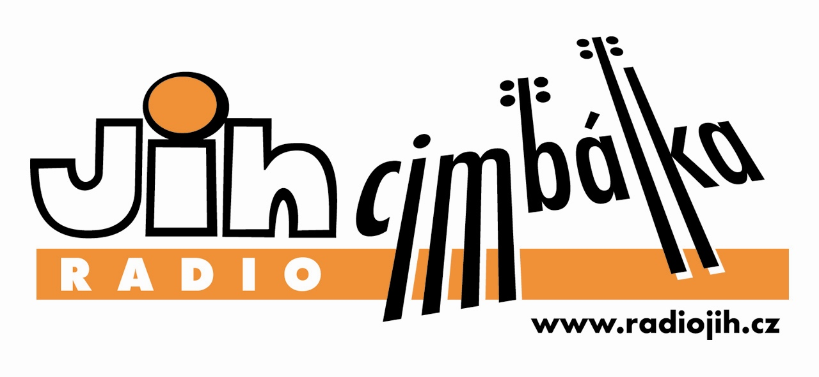

„RÁDIO JIH – CIMBÁLKA“

Vážení přátelé a příznivci,

Rádio Jih přichází s novým projektem, který mezi internetovými rádii bude jistě patřit k nepřehlédnutelným. Zahájili jsme vysílání prvního internetového rádia, které se 24 hodin denně věnuje jen a jen folklóru!

Co nás k tomu vedlo?
Hlavní důvody byly dva. V dnešní době je možné vyhledat si stovky a tisíce internetových stanic, které nabízí pop, rock, oldies, jazz, hip hop, r&b a spoustu dalších hudebních žánrů, ale troufáme si tvrdit, že moravskému folklóru se takto intenzivně nevěnuje opravdu žádné z nich. A druhým důvodem bylo to, že kdo jiný než rádio, které má svoje domovské studio v srdci Slovácka v Hodoníně, by mělo takový projekt vytvořit a především ho uvést do života.

Co tedy „RÁDIO JIH – CIMBÁLKA“ svým posluchačům nabízí ?
Po celý den můžete poslouchat reprezentativní výběr legendárních
i současných především slováckých cimbálových muzik, zpěváků a lidových sborů okořeněný výlety do dalších koutů Moravy, Slovenska i nahrávkami ze vzácných hudebních archívů. Dále nabízíme obsáhlý servis vinařských akcí, hodů, koštů všech možných dobrot, samozřejmě také pozvánky na folklórní festivaly a koncerty.
Rádio Jih a jeho Cimbálku si můžete naladit 24 hodin denně na domovských stránkách Rádia Jih www.radiojih.cz.

Pokud vás tento projekt zaujal a chtěli byste se dozvědět další podrobnosti, můžete mě samozřejmě kdykoliv kontaktovat.

Martin Kozlovský
programový ředitel Rádia Jih
Brněnská 38, 695 01 Hodonín
tel. 723 636 604, 518 344 133
martin.kozlovsky@radiojih.cz; cimbalka@radiojih.cz
www.radiojih.cz

